Presseinformation  August 2025 |  | Ansprechpartner für die Redaktion:  Schüco International KG  Jan Banze  Karolinenstr. 1 – 15  33609 Bielefeld  Tel.: +49 (0)5217831174  Mail: PR@schueco.com  www.schueco.de/presse  www.schueco.com/press

Perfekt integrierter Sonnen-, Blend- und Sichtschutz

Schüco Integralmaster für Kunststoff-Systeme

Bielefeld. Energiesparend, komfortabel und perfekt integriert: Der Schüco Integralmaster ist ein innen liegendes Rollosystem, das sich vollständig in die Glasleiste der Schüco Kunststoff-Fenster-systeme integriert. Dadurch bleibt die Optik von Fenstern und Fenstertüren nahezu unverändert. Von außen ist der Sonnenschutz praktisch unsichtbar. Das System sorgt für eine optimale Nutzung des Tageslichts ohne störende Reflexionen oder Blendungen.

Mit dem innovativen Konzept für innen liegenden Sonnen-, Blend- und Sichtschutz eröffnet der Schüco Integralmaster vielseitige Anwendungsmöglichkeiten im modernen Fensterbau. Dabei eignet er sich für den Einsatz im Neubau sowie bei Sanierungen und Nachrüstungen. Neben der Integration in Schüco Aluminium-Systeme ist der Integralmaster jetzt auch mit den Kunststoff-Fenstersystemen Schüco LivIng, Schüco LivIng Alu Inside, Schüco Symbiotic und Schüco FocusIng kombinierbar.

Dank seiner innen liegenden Positionierung bleibt der Schüco Integralmaster vor Wind und Wetter geschützt, wodurch der Reinigungs- und Wartungsaufwand gering gehalten und Schäden durch plötzliche Wetterumschwünge vermieden werden. Für einen anforderungsgerechten Sonnen-, Blend- und Sichtschutz stehen unterschiedliche Folien- und Textilbehänge in mehreren Transparenzgraden zur Verfügung. Je nach Anwendungswunsch kann zwischen blickdichtem Sichtschutz, semitransparenter Abdunkelung oder einem hohen Grad an Tageslichtnutzung mit großer Transparenz gewählt werden. Zusätzlich ermöglichen spezielle Reflexionsfolien einen erhöhten Wärmeschutz, womit die Blendungen um bis zu 97 Prozent sowie die Wärmeeinstrahlung um bis zu 85 Prozent reduziert werden. Damit erfüllt der Schüco Integralmaster die EU-Richtlinien für Blendschutz an Bildschirmarbeitsplätzen und ist für Arbeitsplätze ebenso gut geeignet wie für Wohnräume. Dank der verdeckt liegenden, seitlichen Führung in der vertikalen Glasleiste wird seitlich einfallendes Schlitzlicht wirksam verhindert und die Gesamtoptik bleibt durchgehend harmonisch.
Die Bedienung erfolgt entweder manuell mittels Kettenzug oder elektrisch über einen integrierten 24-V-DC-SMI-Motor, wobei die Mechanik in beiden Varianten verdeckt liegt. Die Bedienbarkeit von Fenster und Fenstertür bleibt mit integriertem Integralmaster uneingeschränkt bestehen. Zur einfachen und prozesssicheren Montage wird der Schüco Integralmaster in vorkonfektionierten Baugruppen geliefert und kann in Fenster und Fenstertüren mit einer Glasfalzbreite von 400 bis 1.500 Millimeter und einer Glasfalzhöhe von 400 bis 2.500 Millimeter eingesetzt werden.

www.schueco.de/integralmaster-pvc

Schüco – Systemlösungen für Fenster, Türen und Fassaden
Die Schüco Gruppe mit Hauptsitz in Bielefeld entwickelt und vertreibt Systemlösungen für die Gebäudehülle aus den Materialien Aluminium, Stahl und Kunststoff. Das Produktportfolio umfasst Fenster-, Tür-, Fassaden-, Lüftungs-, Sicherheits- und Sonnenschutzsysteme sowie intelligente und vernetzbare Lösungen für den Wohn- und Objektbau. Darüber hinaus bietet Schüco Beratung und digitale Lösungen für alle Phasen eines Bauprojektes – von der initialen Idee über die Planung, Fertigung und Montage bis hin zum After Sales Service mit Wartung und Instandhaltung. Ergänzt wird das Portfolio durch Maschinen zur Fertigung und einen kundennahen Service. Als eines der führenden Unternehmen der Bauindustrie hat sich Schüco dem Ziel verschrieben, Vorreiter für ganzheitliche Nachhaltigkeit zu sein und mit seinen Produkten und Services einen aktiven Beitrag zur Verwirklichung von Klimaneutralität und Kreislaufwirtschaft im Bauwesen zu leisten. 1951 gegründet, ist Schüco heute in mehr als 80 Ländern aktiv und hat mit 6.850 Mitarbeitenden in 2024 einen Jahresumsatz von 2,05 Milliarden Euro erwirtschaftet.
Weitere Informationen unter www.schueco.de

Die Bildfeindaten stehen im Schüco Newsroom unter
www.schueco.de/presse zum Download bereit.

Nutzungsrecht: Schüco International KG
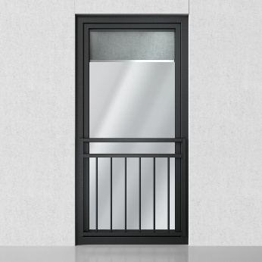
Der Schüco Integralmaster ist jetzt auch mit den Schüco Kunststoff-Systemen Schüco LivIng, Schüco LivIng Alu Inside, Schüco Symbiotic und Schüco FocusIng kombinierbar. Hier in der Ausführung mit Schüco LivIng.

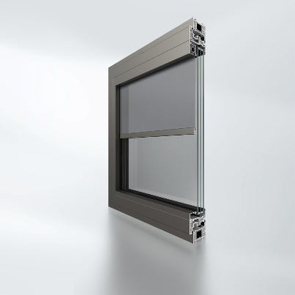
Innen liegender Sonnenschutz, der komplett in der Glasleiste verschwindet: Schüco Symbiotic Fenster mit dem Schüco Integralmaster.

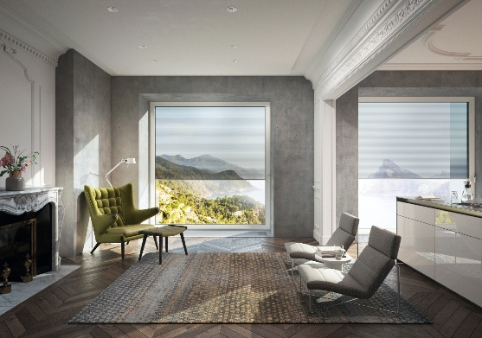
Zur einfachen und prozesssicheren Montage wird der Integralmaster in vorkonfektionierten Baugruppen geliefert und kann in Fenster und Fenstertüren mit einer Glasfalzbreite von 400 bis 1.500 Millimeter und einer Glasfalzhöhe von 400 bis 2.500 Millimeter eingesetzt werden.

